INSTRUCTIVO RESCATE ESPACIO CONFINADO CONFIGURACIÓN VERTICAL- UAERMV

Bogotá, D.C. Octubre de 2025

CONTENIDO
1. OBJETIVO 2
2. ALCANCE 3
3. CONFIGURACIÓN DE POLIPASTO 4:1 PARA RESCATE DE ABAJO HACIA ARRIBA 3
4. INSTRUCTIVO DE RESCATE ASISTIDO SIN ACCESO DE BRIGADISTA EN ESPACIO CONFINADO VERTICAL 5
5. CONTROL DE CAMBIOS 7

OBJETIVO
Establecer lineamientos para maniobras de rescate con el fin de minimizar el tiempo de exposición a deficiencia o enriquecimiento de Oxígeno, atmósferas inflamables, Asfixiantes y/o Tóxicas, lesiones relacionadas con el no control de energías peligrosas, durante actividades realizadas en Espacios Confinados verticales (rescate de abajo hacia arriba).

ALCANCE
Este instructivo aplica en general para todos los centros de trabajo y clientes en donde se requiere realizar maniobras de rescate en Espacios Confinados de Configuración Vertical, Tipo 1 y/o Tipo 2 donde no fue posible realizar proceso de auto rescate; en escenarios, como: Tanques, silos, Tolvas, cámaras subterráneas, zanjas con más de 1,2 m de profundidad por el personal de LA UNIDAD ADMINISTRATIVA ESPECIAL DE REHABILITACION Y MANTENIMIENTO VIAL - UAERMV.

CONFIGURACIÓN DE POLIPASTO 4:1 PARA RESCATE DE ABAJO HACIA ARRIBA
Tabla 1-Equipos Necesarios Para Configuración del Sistema Polipasto 4:1
EQUIPOS NECESARIOS PARA CONFIGURACIÓN DEL SISTEMA POLIPASTO 4:1
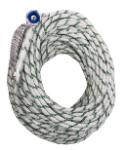 |  | 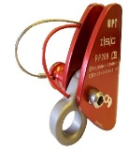 | 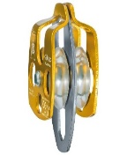 | 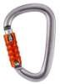 | 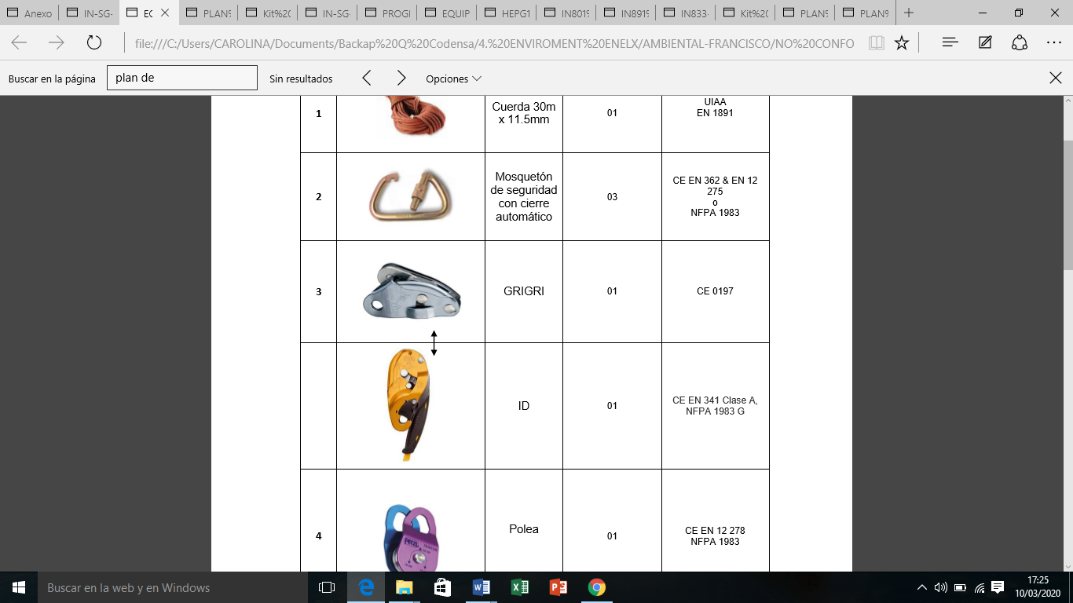 | 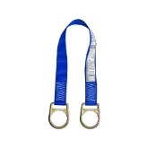
1 cuerda auxiliar de 8 a 9 mm (1) | 1 cuerda Ponchada de 11 mm (30 a 50 m) | 1 freno la cuerda de 8 a 9 mm | 2 polea doble | 4 Mosquetónes | 1 descendedor autobloqueante para cuerda 11mm | 1 banda de anclaje tie off
CONFIGURACIÓN SISTEMA POLIPASTO 4:1
Esta configuración del sistema deberá estar disponible antes de iniciar con la actividad (trabajo en espacios confinados), esto disminuirá los tiempos de respuesta en caso de activarse el plan de rescate.

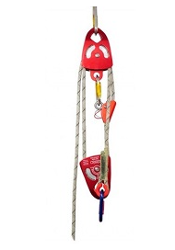
2
1
Conexión a punto de anclaje certificado
Freno
Mosquetón en el extremo de rescate
Cuerda de tracción
Polea doble
Polea doble
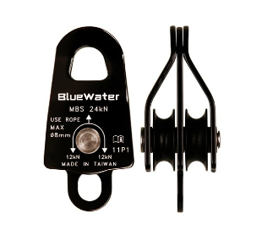  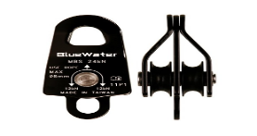  Roldana #1  Roldana #2  Roldana #2  Roldana #1  Polea Doble  Polea Doble |  |  |  | Polea Doble # 2  Polea Doble #1  Roldana #2  Roldana #1  Roldana #1  Roldana #2
Posicione dos poleas doble (dos roldanas) horizontalmente en el suelo y contra puestas |  |  |  | Pase la cuerda auxliar de 9mm a 11mm por la roldana #1 de la polea doble #1, luego por la roldana #1 de la polea doble #2, pase la cuerda por la roldana #2 de la polea doble#1 y nuevamente por la roldana #2 de la polea # 2. Instale mosqueton en cada polea, asegurando que la cuerda no salga de las roldanas.  4
3  Polea Doble  Polea Doble |  |  |  |   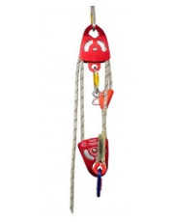  PARA MAS INFO ESCANEA ESTE CODIGO QR
Instale una banda de anclaje portatil en una estructura que cumpla la resistencia minima para anclaje y conecte con un mosqueton, una de las poleas doble a la argolla de la banda de anclaje portatil. |  |  |  | Conecte el extremo de cuerda que pasa por la roldana #2 de la polea #2 al mosqueton de la banda de anclaje en donde previamente conecto la polea doble #1.  En este caso el freno deberá ser instalado en la linea de vida del trabajador y se conectará al mosqueton en el extremo de rescate del polipasto.
Ref. 1 – Elaboración proceso Gestión del Talento Humano GTHU/SG-SST

INSTRUCTIVO DE RESCATE ASISTIDO SIN ACCESO DE BRIGADISTA EN ESPACIO CONFINADO VERTICAL
1
2
Tabla 2-Instructivo de Rescate Asistido en Espacio Confinado Vertical
INSTRUCTIVO DE RESCATE ASISTIDO EN ESPACIO CONFINADO VERTICAL
El brigadista- rescatista encargado de la maniobra deberá estar conectado con equipo de protección contra caídas al trípode o anclaje estructural en el exterior del espacio confinado y bajo el control del vigía o supervisor de entrada
  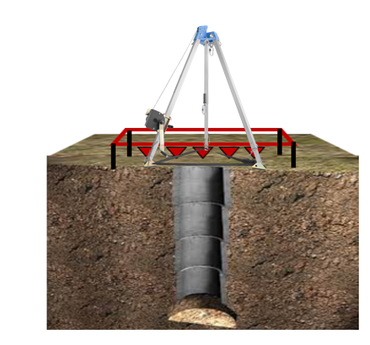 | 
Al detectar que un trabajador ha quedado inconsciente en el interior de un espacio confinado se debe activar el plan de rescate. La brigada de emergencias se dirigirá al lugar de los hechos y organizará la operación de rescate evaluando las condiciones en la que se presenta. | El oficial de seguridad, realizará la evaluación de las condiciones de seguridad de la escena y autorizará la ejecución de la maniobra de rescate, solo si no existe riesgos para los Brigadistas Rescatistas.
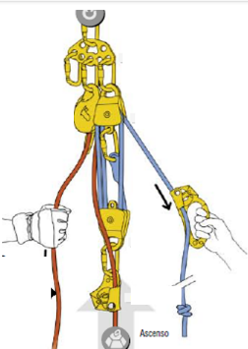  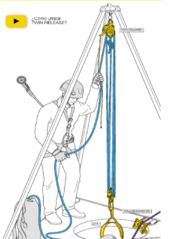  3  Línea de vida trabajador accidentado  Freno conectado a línea de vida y sistema de rescate  Polipasto  Línea de vida trabajador accidentado | 4
En primera instancia el brigadista realizara la extraccion del trabajador entrante utilizando el sistema primario de ganancia mecancia para rescate en espacios confinados  En caso de presentarse alguna novedad con el equipo de rescate para espacios confnados los brigadistas rescatistas realizarán la conexión del sistema de rescate polipasto 4:1 como sistema secundario, previamente cofigurado, al trípode o a un punto de anclaje estructural externo al espacio confinado; | Los brigadistas rescatistas conectaran un freno en la linea de vida del trabajador entrante accidentado este a su vez se conectara por medio de mosqueton al sistema pre ensamblado o polipasto. El freno debe ser instalado con la flecha apuntando hacia el trabajador accidentado dentro del espacio confinado.
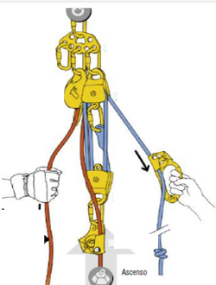
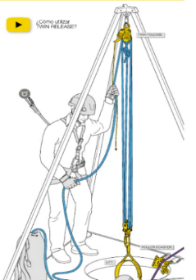
5
Sistema de rescate
Línea de vida trabajador accidentado
Freno conectado a línea de vida y sistema de rescate
A continuación los brigadistas rescatistas empujarán con una pértiga el freno que conecta el polipasto con la línea de vida del entrante accidentado (cuerda roja de la imagen), lo más adentro posible dentro del espacio confinado.

Los brigadistas rescatistas procederan a jalar la cuerda de tracción del polipasto para que el sistema suba la linea de vida y por ende el trabajador accidentado ascenderá. Simultaneo a este instructivo se deberá recuperar cuerda de la linea de vida halando el cabo a fin de que el descendedor autobloqueante funcione como freno e impida que el entrante acidentado regrese al espacio cofiando por acción de la gravedad.

Ref. 2 – Elaboración proceso Gestión del Talento Humano GTHU/SG-SST

REVISIÓN Y APROBACIÓN:

Elaborado y/o Actualizado por: | Validado por Líderes  (Estratégico u Operativo) del Proceso: | Aprobado:
CARLOS ENRIQUE CAMELO CASTILLO
Profesional Especializado- GTHU

JOHAN JAIR VARELA CANO
Profesional Especializado – GTHU

SANDRA PATRICIA MELO DAZA
Contratista –GTHU

JULIETH ANDREA MORENO LEGUIZAMON
Contratista/GTHU

JENIFER GARCIA AVILA
Contratista – GTHU

Acompañamiento OAP: | ROSITA ESTHER BARRIOS FIGUEROA  Gerente Administrativo y Financiero (E) | EDGAR ALONSO FORERO CASTRO  Jefe Oficina Asesora de Planeación
ERICA ANDREA MUNOZ ORJUELA Profesional Universitario (E)

CONTROL DE CAMBIOS:

VERSIÓN | DESCRIPCIÓN | FECHA | APROBADO  Representante de la Alta Dirección
1 | Creación del presente documento con el fin de Establecer lineamientos para maniobras de rescate con el fin de minimizar el tiempo de exposición a deficiencia o enriquecimiento de Oxígeno, atmósferas inflamables, Asfixiantes y/o Tóxicas, lesiones relacionadas con el no control de energías peligrosas, durante actividades realizadas en Espacios Confinados verticales (rescate de abajo hacia arriba). | Octubre de 2025 | Jefe Oficina Asesora de Planeación

